Miniteste 2 2. Resolução de problemas envolvendo o termo geral de uma sequência
Nome da Escola | _____________________________________________ | Ano letivo 20___-20___ |  | Matemática | 7.º ano
Nome do Aluno | _____________________________________________ | Turma | N.º | Data
Professor | _____________________________________________ | __________ | ______ | ____-____-20__


A pensar nas casas dos passarinhos, a Helena desenhou a seguinte sequência de figuras.
1
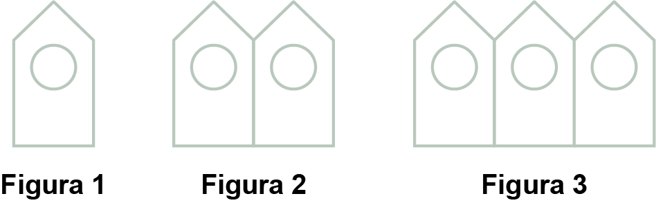
Quantos segmentos de reta são necessários desenhar para obter a figura que tem 100 círculos?
(A) 401 (B) 402 (C) 500 (D) 501
Considera a sequência numérica seguinte.
2
$5$, $11$, $17$, $23$, $29$, …
O termo geral, $a_{n}$, da sequência pode ser:
(A) $a_{n}=5n$ (B) $a_{n}=6n+1$ (C) $a_{n}=6n-1$ (D) $a_{n}=-6n+11$
Considera a sequência: $-3$, $0$, $3$, $6$, $9$, $12$, …
3
O termo de ordem 30 desta sequência é:
(A) 90 (B) 86 (C) 87 (D) 84
O termo geral, $a_{n}$, de uma sequência numérica em que os primeiros termos são:
4
$\frac{3}{1}$, $\frac{5}{4}$, $\frac{7}{9}$, $\frac{9}{16}$, $\frac{11}{25}$
pode ser:
(A) $a_{n}=\frac{2n+1}{n^{2}}$ (B) $a_{n}=\frac{2n+1}{n+1}$ (C) $a_{n}=\frac{2n-1}{n}$ (D) $a_{n}=\frac{2n-1}{n^{2}}$
O primeiro termo de uma sequência é $30$.
5
Cada termo, a partir do primeiro, obtém-se do termo anterior subtraindo $2$.
Qual é o termo geral, $a_{n}$, da sequência?
(A) $a_{n}=-2n+30$ (B) $a_{n}=32-2n$ (C) $a_{n}=2n+28$ (D) $a_{n}=2n-30$

